…….(sz.) napirend

Előterjesztve: Egészségügyi-, Szociális és Lakásügyi Bizottsághoz

E L Ő T E R J E S Z T É S

A Képviselő-testület 2019. május 30-i rendes ülésére

Tárgy: Javaslat Budapest Főváros II. Kerületi Önkormányzat Képviselő-testületének …./2019.(……) önkormányzati rendelete a társasházak felújításának pénzügyi támogatásáról önkormányzati rendeletének megalkotására

Készítette: Trummer Tamás főépítész

Egyeztetve: Dankó Virág alpolgármester

Látta: dr. Szalai Tibor jegyző

dr. Murai Renáta jegyzői igazgató

Zárt ülést nem igényel.
Tisztelt Képviselő-testület!

Az Épített Környezetért Felelős Igazgatóság elvégezte a társasházak felújításának pénzügyi támogatásáról szóló 11/2018. (VI. 01.) önkormányzati rendelet, valamint a hozzá kapcsolódó „Általános társasház felújítási / élet- és balesetveszély elhárítási támogatás – 2018” pályázati felhívás felülvizsgálatát annak érdekében, hogy a 2019. évre vonatkozó pályázati felhívás jobban illeszkedjen a kívánt elvárásokhoz, csökkentse a pályázati adminisztráció mértékét, egyértelművé tegye a többféleképpen értelmezhető pontokat. A változtatási javaslatok mennyisége és minősége indokolttá teszi a tárgybeli, jelenleg hatályos rendelet hatályon kívül helyezését és helyette új rendelet megalkotását, amelynek részletes indokait az alábbiakban fejtjük ki.

- A csatolandó dokumentumok listája
A jelenleg hatályos rendelet felsorolásszerűen tartalmazza a pályázat benyújtásakor csatolandó mellékleteket. Ez a lista törlésre kerülne és csak a rendelet mellékleteként szereplő Pályázati Felhívásban szerepelne, ezzel átláthatóbbá téve a rendelet szövegét.

- A támogatható felújítási munkálatok
A jelenleg hatályos rendeletben 11 pontban került felsorolásra a támogatható munkálatok köre, az új felosztás 8 pontból állna, de nem jelentene tartalmi szűkítést, csak egyértelműsítést, amely az alább részletezett pontozási táblázat bevezetése miatt is szükséges lenne.

- Pontozási táblázat bevezetése
A jelenleg hatályos rendelet értelmében a keretösszegen felül beérkezett pályázatok elutasításra kerülnek, továbbá a nyertes pályázatok az igényelt összegnek átlagosan csupán a kétharmadát nyerték el, ami a teljes beruházási költség ~20,8%-át jelentette. A tervezett módosítás értelmében a pályázók számára is előzetesen közzétett, beképletezett pontozási táblázat bevezetésével a beérkezett és hiánytalan pályázatok sorrendbe lennének helyezhetők, így a keretösszeg erejéig minden pályázat valóban az igényelt támogatást tudná elnyerni.
A pontozási táblázat tervezete:
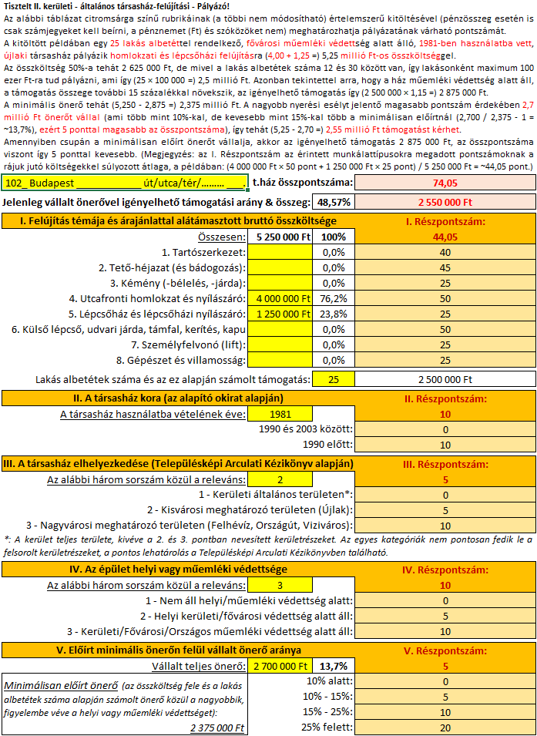

A fenti verzió esetén 50%-os súllyal szerepel az, hogy milyen témában tervezi a társasház a felújítást, legmagasabb pontszámmal a homlokzati és a további, kívülről látható felújítási munkálatok kerülnének jutalmazásra, legkevésbé pedig a lépcsőházi munkálatok (többféle munkálat esetén a pontszámoknak a költségekkel súlyozott átlagából számítódik az ide jutó pontszám). 20%-os súlyt kapna a minimálisan szükséges önerőn felül igazolt önerő aránya, 10-10-10%-ot pedig a társasház kora, elhelyezkedése és a helyi/műemléki védettség szerinti érintettsége.

- Műemléki érintettség külön jutalmazása
Eleget téve az állami főépítész azon kérésének, hogy a helyi védelem alá eső épületek kiemelt támogatása, ösztönző rendszere megvalósulhasson, a legalább egyedi helyi védelemmel, műemlékkel érintett ingatlan esetében a támogatás mértéke az összköltség 15 %-ával megnövekedne, a fenti pontozási táblázat ezt is figyelembe veszi.

- Az élet- és balesetveszély elhárításáról szóló (havária) pályázat
Az elfogadásra javasolt rendeletben, egyetlen paragrafusban, egyértelműen és közérthetően kerülne összefoglalásra mindaz, amiben a havária pályázat eltér az általánostól.

- A munkálatok megkezdése
Az elfogadásra javasolt rendelet egyértelműen tisztázná, hogy csak a Támogatási Megállapodás mindkét fél által történt aláírását követően kezdhető meg a felújítás, s a korábbi rendelettel ellentétben felsorolná, hogy mi számít a munkálatok megkezdésének. A munkálatok megkezdésének és befejezésének bejelentésére elektronikus úton (e-mail-en keresztül) is lehetőséget biztosítanánk a hatékonyabb ügyintézés és a környezetvédelmi szempontok érvényesülése érdekében.

- A Támogatási Megállapodás megkötésének feltétele
A jelenleg hatályos rendelet 4 példányban aláírt Megállapodást, adóigazolást, 2 közös képviselői nyilatkozatot és fedezetigazolást ír elő. Javasolt, hogy a 2 közös képviselői nyilatkozatot már a pályázat benyújtásakor rendelkezésre kelljen bocsátani a pályázói nyilatkozat részeként, így nem fordulhatna elő, hogy egy nyertes pályázó mégsem tudja a Támogatási Megállapodást megkötni, amennyiben a nyilatkozatot nem tudja megtenni.
Szintén környezetvédelmi és helytakarékossági okokból javasolt az eddigi négy példány helyett csak három példányban a Megállapodás benyújtását előírni.

- Árváltozások kezelése
Mivel a megvalósítás határidejeként a Támogatási Megállapodástól számított 1,5 év áll rendelkezésre, számos esetben előfordul, hogy a tényleges költség eltér a pályázat benyújtásakor mellékelt árajánlatban szereplő költségtől, illetve menetközben egyéb tényezők (pl. munkálatok pontosítása, más anyagok felhasználása) is okozhatják a tényleges költségnek a tervezettől való eltérést. Így adott esetben a tényleges költség jelentősen csökkenhet is, ami változatlan támogatás esetén lényegesen megnövekvő támogatási intenzitást jelent. Ennek kiküszöbölésére kerülne rögzítésre, hogy amennyiben a pénzügyi elszámolás során benyújtott számlák végösszege nem éri el a Támogatási Megállapodásban rögzített felújítási összköltség 95%-át, abban az esetben az elnyert támogatás összege is arányosan csökkentésre kerül.

- Tájékoztató tábla
A jelenleg hatályos rendelet előírja, hogy a megvalósítás kezdetétől a befejezést követő 1 évig tájékoztató tábla kerüljön kihelyezésre a társasház területén, amely arról tájékoztat, hogy milyen munkálatokra, mekkora összegben nyújtott támogatást az Önkormányzat. Előírja, hogy mindenképp habkarton lemezre kell A4-es méretben kinyomtatni. Ennek költsége ugyan elszámolható a pályázatban, de ezzel a tényleges felújítási munkára jutó támogatás lesz még kisebb, így javasolt (s jelen pályázati körben a gyakorlat is), hogy egyszerű papírra kinyomtatva, a társasházi hirdetőtáblára kerüljön kihelyezésre (illetve javasolható, hogy közterületről is látható helyen legyen legalább A3 méretben, időjárásnak ellenálló módon felhelyezve).

- A rendelet melléklete
A jelenlegi rendelet egyetlen melléklete a tájékoztató tábla, amelyet túlnyomó többségében nem találnak meg a pályázók. Az elfogadásra javasolt rendelet melléklete a Pályázati Felhívás lenne, ami megismétli, adott esetben közérthetően részletezi a rendeletben foglaltakat.
A Pályázati Felhívás melléklete lenne a szintén egyértelműsített Pályázati Adatlap (a végén a Pályázó Nyilatkozatával és a pályázathoz csatolandó mellékletek listájával), a Támogatási Megállapodás, a Tájékoztató Tábla sablonja, valamint a Pénzügyi Elszámolás formanyomtatványai.

Összegezve az elfogadásra javasolt új rendelet legfőbb előnyei:
- objektív pályázati értékelés, ami által a nyertes pályázók valódi segítséget kapnak az önkormányzattól a felújítás elvégzéséhez
- műemlékvédelmi szempontok megjelenése a pályázati kiírásban és az értékelés során
- szigorúbb pénzügyi garanciális feltételek (a teljes felújítási költség igazolása a pályázat benyújtásakor és a támogatási megállapodás megkötésekor), menetközbeni árváltozások kezelése
- átláthatóbb, tisztázott dokumentáció (felújítási munkálatok köre és megkezdése, csatolandó mellékletek)
- csökkenő adminisztrációs teher, környezetvédelmi szempontok figyelembe vétele (takarékosabb papírhasználat, tájékoztató tábla)
- élet- és balesetveszély elhárításáról szóló (havária) pályázat egyértelműsítése
Az illetékes Bizottság a rendelet-tervezetet véleményezte, melyet a testületi ülésen ismertet.

A fentieknek megfelelően kérem a Tisztelt Képviselő-testületet, alkossa meg új rendeletét a társasházak felújításának pénzügyi támogatásáról.

A rendelet elfogadása minősített többségű szavazati arányt igényel.

Budapest, 2019. május 17.

Dr. Láng Zsolt
polgármester

Rendelet
Rendelet melléklete a Pályázati felhívás
Pályázati felhívás 1. melléklete
Pályázati felhívás 2. melléklete
Pályázati felhívás 3. melléklete
Pályázati felhívás 4. melléklete
Pályázati felhívás 5. melléklete

